人工智能训练师（四级）操作技能考核
试题单
准考证号：
试题代码：2.2.3
试题名称：智能面部表情识别系统的标注数据审核
考核时间：25min

1.场地设备要求
（1）人工智能训练师主机；
（2）Office软件；

2.工作任务
智能面部表情识别系统是一种基于人工智能技术的应用，旨在自动识别和分类人的面部表情，以便在情感分析、用户体验优化等领域进行应用。在本项目中，作为一名人工智能训练师，你将对已标注的面部图像数据进行审核，并进行错误纠正及数据筛选，确保其准确性和完整性。
（1）文件《表情标注结果_待审核.xlsx》包含对dataset文件夹下面部图像的标注结果，面部情绪包括：快乐（Happiness）、悲伤（Sadness）、惊讶（Surprise）、愤怒（Anger）、厌恶（Disgust）、恐惧（Fear），面部情绪每项评分最高5分，最低1分。请从数据的完整性和准确性两方面进行审核，输出审核报告。
（2）请列出审核过程中发现的错误，并进行纠正，将结果保存至《标注结果_已审核.xlsx》。
（3）请根据审核结果，对数据进行筛选，选出适合模型训练的数据，结果保存至《标注结果_train.xlsx》。
所有操作结果文件储存在桌面新建的一个文件夹中，文件夹命名为“准考证号+身份号后六位”。

3.技能要求
（1）能够完成对标注数据准确性和完整性审核，输出审核报告；
（2）能够对审核过程中发现的错误进行纠正；
（3）能够根据审核结果完成数据筛选。

4.质量指标
（1）审核报告清晰、正确、全面；
（2）审核过程中纠错正确；
（3）数据筛选正确。

人工智能训练师（四级）操作技能考核
试题评分表及答案（主客观评分方式）
准考证号：
试题代码：
试题名称：智能面部表情识别系统的标注数据审核
考核时间：25min

测量分评分表
细则编号 | 配分 | 评分细则描述 | 规定或  标称值 | 结果或  实际值 | 得分
M1 | 4 | 从数据的完整性进行审核，输出报告：其中每分析一条结果得1分，最多得3分；对完整性审核的总结与答案类似得1分，本项合计最高得4分 | 根据数据
M2 | 3 | 从数据的准确性进行审核，输出报告：其中每分析一条结果的1分，最多得2分；对准确性审核的总结与答案类似得1分，本项合计最高得3分； | 根据数据
M3 | 2 | 对多余标注数据删除正确：每条得1分，最多得2分； | 根据数据
M4 | 2 | 对每个错误标注的数据进行修改：得1分，最高得2分； | 根据数据
M5 | 1 | 标注结果_已审核.xlsx正确保存：得1分； | 根据数据
M6 | 5 | 标注结果_已审核.xlsx内容正确：每4条得1分，最高得5分 | 根据数据
M7 | 1 | 标注结果_train.xlsx正确保存：得1分 | 根据数据
M8 | 2 | 数据筛选结果文件（标注结果_train.xlsx）内容正确：每10条得1分，最高得2分； | 根据数据
合计配分 | 20 | 合计得分
考评员： 日期：

参考答案（尽量将细则内容写在上面的表格内，写不下可另写，但要具体可评判）

（1）文件《表情标注结果_待审核.xlsx》包含对dataset文件夹下面部图像的标注结果，面部情绪包括：快乐（Happiness）、悲伤（Sadness）、惊讶（Surprise）、愤怒（Anger）、厌恶（Disgust）、恐惧（Fear），面部情绪每项评分最高5分，最低1分。请从数据的完整性和准确性两方面进行审核，输出审核报告。

请勿修改表格，在单元格内填写答案

1. 从数据的完整性进行审核，输出报告。
1.表情标注结果里记录了一个人的7种表情共计25组数据，每组数据都对快乐（Happiness）、悲伤（Sadness）、惊讶（Surprise）、愤怒（Anger）、厌恶（Disgust）、恐惧（Fear）进行了分数标注。
2.其中对5种表情采集了3张图片，另外两个受访者采集了5张图片；
3.6种情绪的数据采集完整度100%，分数标注完整，无缺失数据。
4.这组数据只是针对一个人，作为人工智能面部表情识别系统的训练来说，多样性不够，建议可以覆盖更多的不同类别的人群。
综上，表情数据的采集和标注完整度较高，但是采样对象单一。

2. 从数据的准确性进行审核，输出报告。
1.经审核，数据集中总共采集有23张图片，但是图像标注结果有25组，多出了两组并不存在的数据；
2. KM-HA1 和KM-HA2 是同一种表情，但是对于愤怒（Anger）和厌恶的标注分数差别过大，有异常数据的可能。
综上，数据集中存在异常和多余数据，需要进一步审核并进行处理后再用于训练。

（2）请列出审核过程中发现的错误，并进行纠正，将结果保存至《标注结果_已审核.xlsx》。
以下为标注结果_已审核.xlsx内容参考

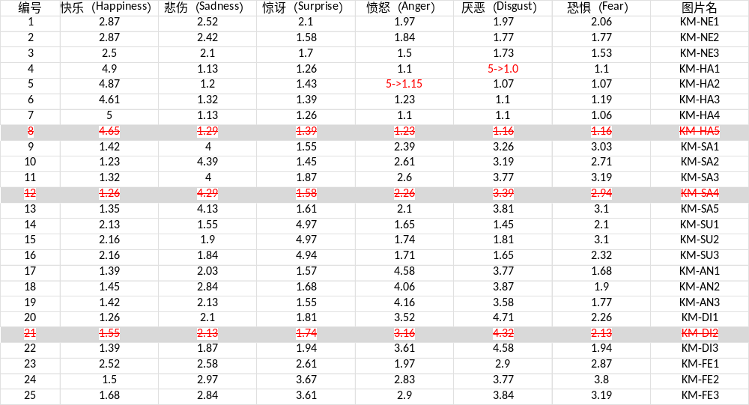

（3）（3）请根据审核结果，对数据进行筛选，选出适合模型训练的数据，结果保存至《标注结果_train.xlsx》。。
以下为标注结果_train.xlsx内容参考
